Příloha č. 4: Fotodokumentace – stávající stav

Nový Bohumín, Okružní

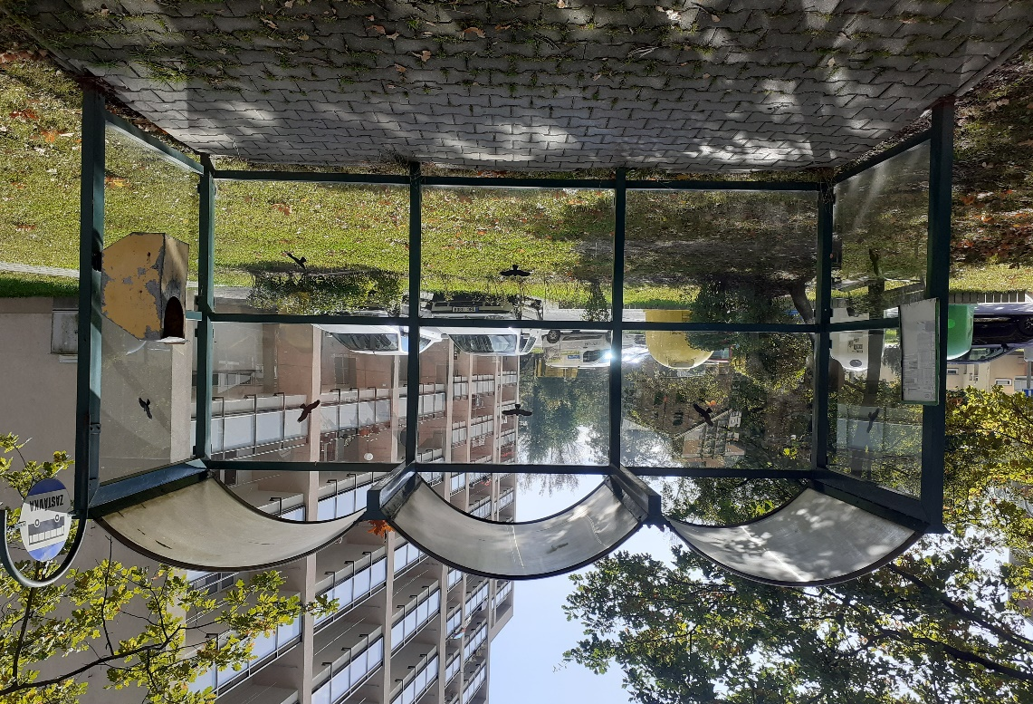

Nový Bohumín, Jateční

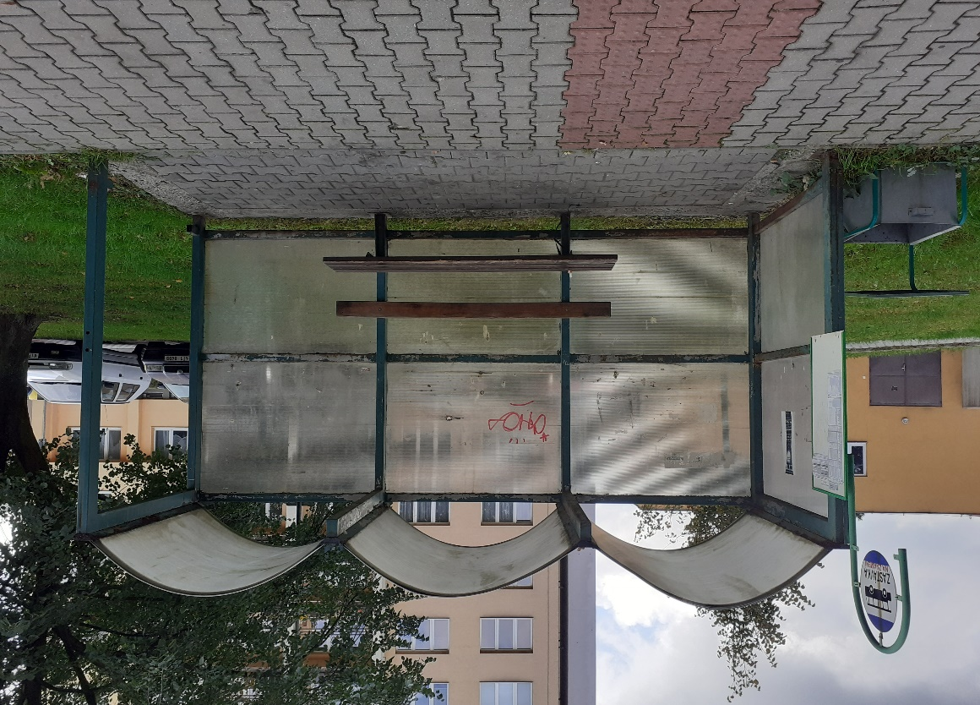

Nový Bohumín, ŽD

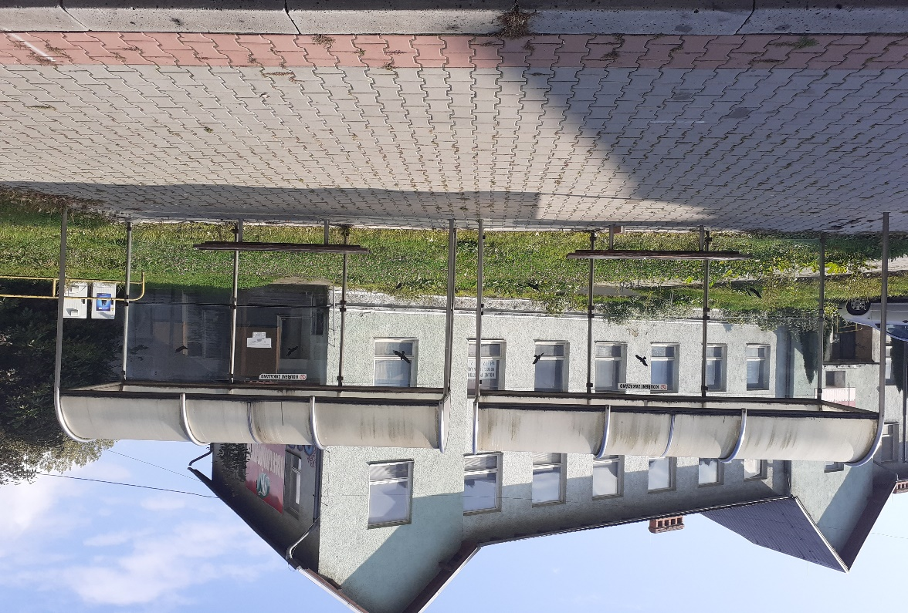

Skřečoň, Rockwool

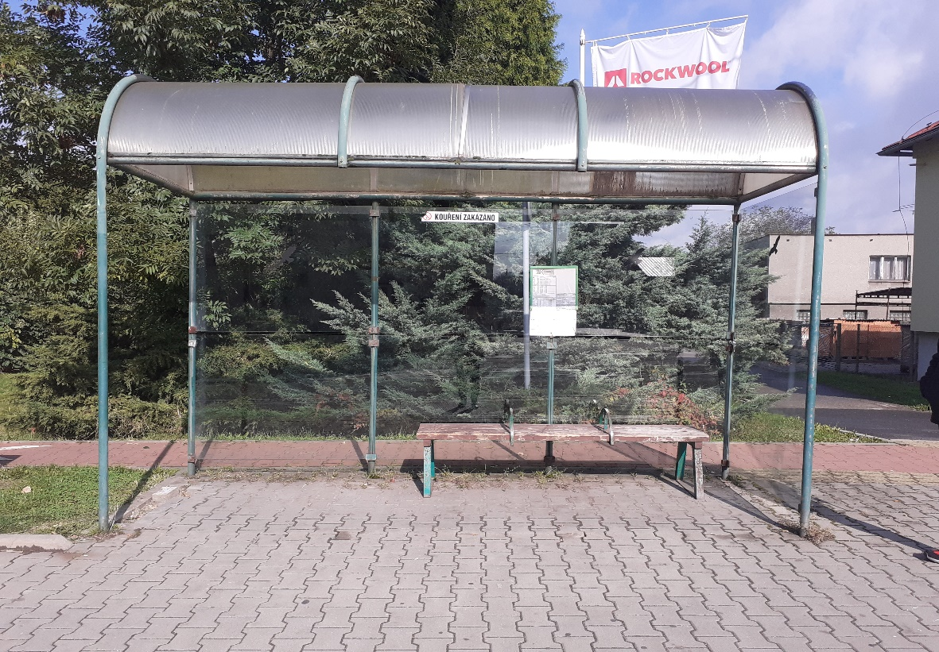

Skřečoň, Nová Ves, Pramen

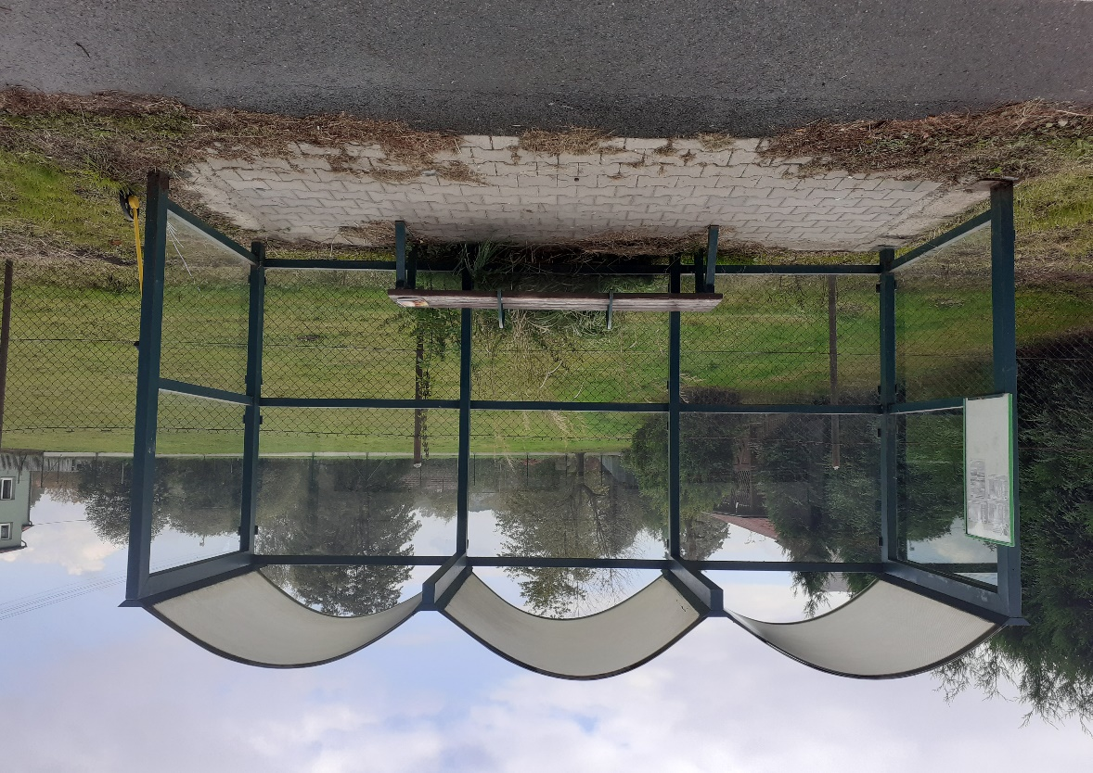

Skřečoň, U Haladů

